Муниципальное Дошкольное Образовательное Учреждение
«Детский сад №61»

ПЕДАГОГИЧЕСКИЙ ПРОЕКТ
на тему: «Моя семья»

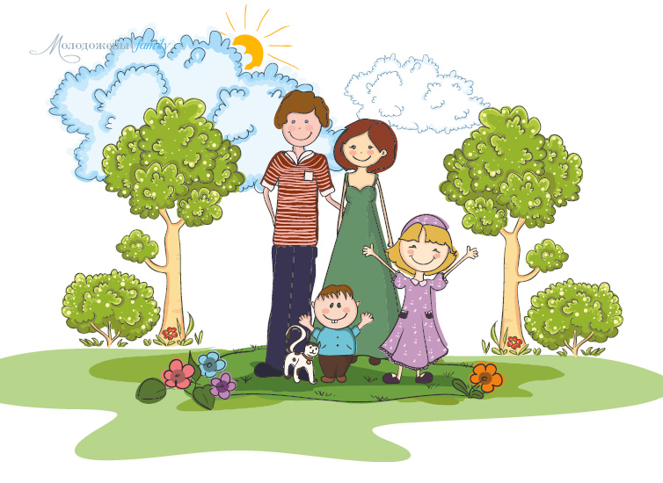

Группа № 9 «Радуга»
Выполнили:
Воронина Татьяна Александровна
воспитатель;
Игнатьева Антонина Андреевна
воспитатель

Ярославль, 2013
Педагогический проект «Моя семья»
для детей средней группы детского сада
2013-2014 уч.год
Цель:
Формирование у детей понятия «семья».

Задачи:
- Формировать у детей представления о семье, профессии родителей.
- Воспитывать у детей любовь и уважение к членам семьи, учить проявлять заботу о родных людях.
- Совершенствовать стиль партнёрских отношений.
- Развивать коммуникативные навыки детей.
- Обогащать детско-родительские отношения опытом совместной творческой деятельности.
- Повысить статус ребёнка и семьи в целом.

Тип проекта: игровой, творческий, долгосрочный, открытый, коллективный.

Участники проекта:
- дети средней группы,
- родители,
- педагоги.

Длительность проекта: 3 месяца (октябрь, ноябрь, декабрь).

Предполагаемые итоги реализации проекта:
- Знание детьми информации о своей семье.
- Понимание детьми значимости семьи в жизни каждого человека.
- Понимание детьми статуса матери и бабушки, их роли в семье.
- Умение организовать сюжетно-ролевые игры на основе имеющихся знаний о семьи.
- Проявление заботы и уважения ко всем членам семьи.

Разработка проекта:
- Донести до участников проекта важность данной темы.
- Создать условия для сплочения семьи, повышения авторитета матерей и бабушек.
- Создать развивающую среду: подобрать материалы, игрушки, атрибуты, для игровой, театрализованной деятельности; дидактические игры, иллюстрированный материал, художественную литературу по теме «Семья».
- Подобрать материал для продуктивной деятельности.
- Составить перспективный план мероприятий.

Выполнение проекта:
Игровая деятельность:
- Сюжетно-ролевые игры «Семья», «День рожденья», «Магазин», «Больница», «Путешествие». Игры – путешествия: «В деревню к бабушке»
- Дидактические игры «Кем быть», «Кому - что нужно для работы», «Чьи детки?», «Профессии», Игры: «Похвали бабушку (других членов семьи)», «Скажи наоборот», «Назови ласково», «Нравственный поступок или как быть?».
- Игры-драматизации по сказкам «Красная Шапочка», «Репка».
- Инсценировки
- Строительные игры «Мебель для дома», «Семейное путешествие».
Познавательное развитие:
- Тематические занятия «Мои права и обязанности в семье», «Моё имя и наша фамилия».
- Знакомство с профессиями родителей.
- Классификация (мебель, посуда, бытовая техника, продукты питания).
- Создание альбомов «Моя семья».
- Возрастное развитие человека.
- Роль членов семьи и обязанности каждого члена семьи (мамы, папы, брата (сестры), бабушки, дедушки), исходя из личностного опыта детей.
Речевое развитие:
- Составление творческих рассказов на тему «Моя семья», «Мой домашний любимец», «Как я помогаю дома», «Как мы весело отдыхаем».
- Чтение художественной литературы и разучивание стихотворений к празднику на тему «Семья»: сказки «Сестрица Алёнушка и братец Иванушка», «Гуси – лебеди», «Кукушка», « Бабушка Метелица» - р. н. с.
- «Бабушкины руки» Льва Квитко;
- «Бабушка» Агния Барто)
- «Бабушкин халат» Михаил Садовский
- «Встречайте бабушку» – А. Курляндский.
- «Моя бабуленька» Ольга Чусовитина
- «Вместе с бабушкой» Наталья Майданик
- «Моя бабушка» Наталья Майданик)
- «Моя бабушка» Р. Рождественский
- «Очень бабушку люблю! » Тамара Маршалова
- Пословицы и поговорки о семье.
- Беседы на тему «Кем работают мои родители».
- Ситуативные разговоры: Как мы вместе отдыхали? Как вы помогаете близким? Кто в семье главный? Что такое равенство?
- Педагогические игровые ситуации:
- «Бабушкины (мамины) помощники»
- «Мама (бабушка) заболела»
- «Мама (бабушка) устала после работы»
- «Уборка в доме»
- «В доме техника сломалась (отключили электричество), а гости скоро придут»
Продуктивная деятельность детей:
- Рисование на темы «Моя семья», «Мамин портрет», «Мой дом».
- Изготовление подарков для родителей, приглашений, открыток для членов семьи.
- Поделки для бабушек из бросового материала: «Цветы в вазе».
- Семейная творческая работа «Герб семьи».
- Лепка «Хлебо-булочные изделия» для сюжетно-ролевой игры « Магазин».

Работа с родителями:
- Рассказы родителей о своей профессии.
- Консультация «Мама, папа, я – счастливая семья или незабываемый выходной».
- Консультационный материал: «Материнские заповеди"; «Вечер в семье»; «Советы по воспитанию внуков»; «Какой папа нужен ребенку».
- Мир семейных увлечений: создание коллекций тканей, фантиков, пуговиц, значков, открыток, календарей, киндер - игрушек.
- Рисование мамами портрета своего ребёнка: «Моё Сокровище».
- Совместное рисование детей и родителей рисунков на тему: «Мой семейный очаг».
Презентация проекта:
Досуг «Вечер дружной семьи».
Выставка рисунков детей «Моя мама».
Выставка рисунков родителей «Моё сокровище».
Выставка работ «Герб семьи».

ПРИЛОЖЕНИЕ

Материнские заповеди
- Люби свое дитя, но не балуй, не груби
Избаловать дитя можно и в бедности.
При ласковой строгости можно вырастить
Настоящего человека и в богатстве.

- Воспитывай благодарность: если нет ответной любви на твою самоотверженность, считай, что дети только потребляют твою любовь. Пусть будет хорошо не только детям, но и тебе.

- Тебе не будет счастья без счастья твоих детей, но их тоже пусть трогают твои беды.

- Будь другом детям, но не приятельницей. Будь рядом с ними, но выше. Будь доброй, но не добренькой.

- Учи детей думать не о вещах, а о делах:
Трехлетняя дочь пусть помогает матери,
Трехлетний сын пусть защищает ее.
Никто не может сидеть без дела, когда трудится мать.

- Мать, помни: лучшее детям, но не забывай и о себе.
Все исходит от тебя и все подчиняется тебе.

Мама! Самое прекрасное слово на земле. Это первое слово, которое произносит человек. Оно звучит одинаково нежно на всех языках.
О чем мечтает каждая мать?
О счастье своих детей. В мыслях матери дети, в сердце постоянная тревога не только об их здоровье, но и о том, как их воспитать, чтобы они стали гордостью, опорой, надеждой. Дети любят вас и это прекрасно, ибо все воспитание строится на любви. Как вы нужны своим малышам с вашей, только матери присущей бескорыстной любовью, с желанием и тонкой способностью с самого начала наблюдать первые шаги своего ребенка на долгом пути становления человека, терпеливо учить и радоваться каждому успеху. Как же тернист, нелегок труд матери на пути воспитания ребенка!
Каждого человека всю его жизнь спасает, хранит и бережет великое и неповторимое чувство – материнская любовь.
Какой она должна быть? Как вы считаете, хватает ли ребенку вашей любви и внимания?
На подобные вопросы трудно ответить. Всегда ли эта любовь в меру? Где найти золотую середину? Об этом люди думали всегда.
Наверное, так родились материнские заповеди.
Перед вами памятка. Прочитайте ее и подчеркните те заповеди, которые вы считаете важными, нужными, без которых не может быть правильного воспитания. Пусть они помогут найти золотую середину к любви к детям.
Если бы мир все время смотрел в душу ребенка ласковыми глазами матери, если бы все, что позже встретит ребенок на своем жизненном пути, было таким добрым и ласковым, как добрая мать – на свете не было бы ни горя, ни преступлений, ни трагедий.
Первое, с чего начинается познание мира ребенка – это ласковая материнская улыбка. Тихая колыбельная песня, добрые глаза и теплые материнские руки.
Вечер в семье
От того, каким будет вечер, зависит завтрашний день ребенка. Создать в семье уют, тепло, покой – удел женщины, матери.
За домашними хлопотами незаметно летит время, и, бывает, не удается выкроить даже несколько минут для беседы с ребенком. А дети так любят эти задушевные разговоры, когда мы рассказываем о своем детстве, читаем или просто слушаем их.
Позади день, полный важных дел и будничных забот, тревог и огорчений, неизбежных в любой жизни. Однако почти в каждом из этих дней есть прекрасные вечерние мгновения, когда мы разговариваем с детьми. Эти разговоры часто возникают неожиданно и подчас также неожиданно обрываются, но некоторые надолго остаются в памяти, и после них возникает удивительное чувство взаимопонимания и доверия. В такие минуты нет места грубому тону, поучению и раздражению.
Пусть такие вечера украсят детство ваших детей и будут ежедневными.
Дорогие мамы! Пусть ваши тревоги, заботы окупятся радостью удач, взаимопониманием, любовью детей.

Вечер в семье
- Совершайте перед сном прогулки на свежем воздухе.
- Сочиняйте и рассказывайте ребенку перед сном сказки о том, какой он умный, добрый, храбрый.
- Не разрешайте конфликты взрослых при детях.
- Не допускайте перевозбуждения ребенка.
- Не давайте ребенку перед сном кофе, крепкий чай и острые блюда.
- Укладывайте ребенка в одно и тоже время (не позднее 21 часа).
- Острые этические вопросы не переносите на позднее время.
- Не рассказывайте перед сном страшных историй, не смотрите фильмы ужасов и детективы на ночь.

Советы по воспитанию внуков

- Свою любовь и преданность к детям не превращайте в услужливость и рабское повиновение.
- Не берите на себя детские заботы, которые им нужны самим для самовоспитания.
- Не балуйте их бессмысленным множеством подарков и доставлением удовольствий.
- Не проявляйте по отношению к ним мелочной опеки.
- Показывайте им примеры смелости, отзывчивости, трудолюбия.
- Не напоминайте им о том, что они еще маленькие. Старайтесь их вовлечь в дела, в которых они почувствуют себя взрослыми.

Какой папа нужен ребенку

«Родители любят своих детей тревожной и снисходительной любовью, которая портит их. Есть другая любовь: внимательная и спокойная, которая делает их честными. И такова настоящая любовь отца». (Д.Дидро)
- Ребенку нужен отец – мудрый наставник, понимающий заботы своего сына и дочери. Им нужно, чтобы слово отца не расходилось с делом.
- Ребенку нужен папа, который иногда забывает, что он взрослый, и играет со своими детьми как мальчишка.
- Любовь матери безрассудна, любовь отца – требовательна. Ребенку нужен папа – не безвольный человек, который готов выполнить его капризы; не грубиян, который порой поднимает руку на маму и на него тоже. А тот, кто славен среди близких добротой и щедростью души.
- Стать отцом легко. Быть отцом, напротив, трудно.
- Строгость отца – прекрасное лекарство: в нем больше сладкого, чем горького…
- Без хороших отцов нет хорошего воспитания, несмотря на все школы, институты и пансионы. (Н.Карамзин)
- Один отец значит больше, чем сто учителей. (Д.Герберт).
- Папа гордость и авторитет семьи. ребенку нужен папа, который живет жизнью своих детей, учит их быть мужественными, честными, правдивыми, трудолюбивыми.
- Ребенку всегда нужен папа, который верит в своего сына и свою дочь, направляет их на достижение цели и творение добра.
Гордость за своих родителей – это моральный фундамент для развития личности ребенка.

Досуг в дружной семье

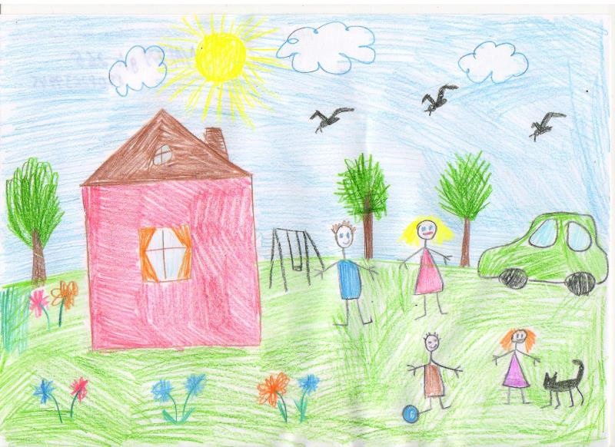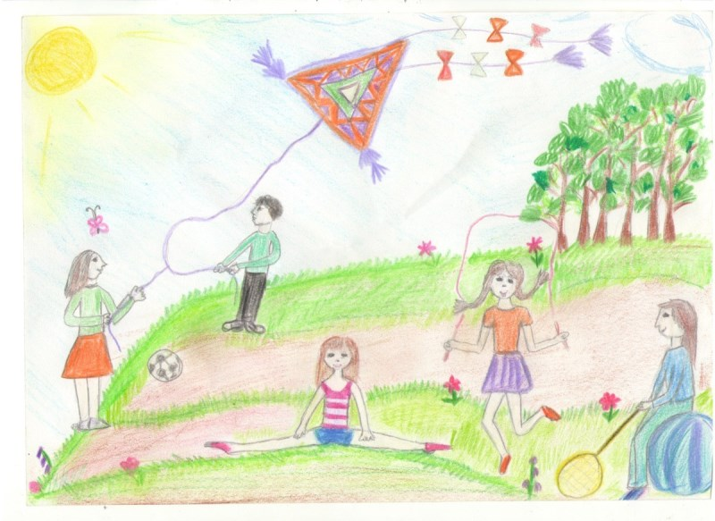
семья Мокеевых
семья Мошкаревых

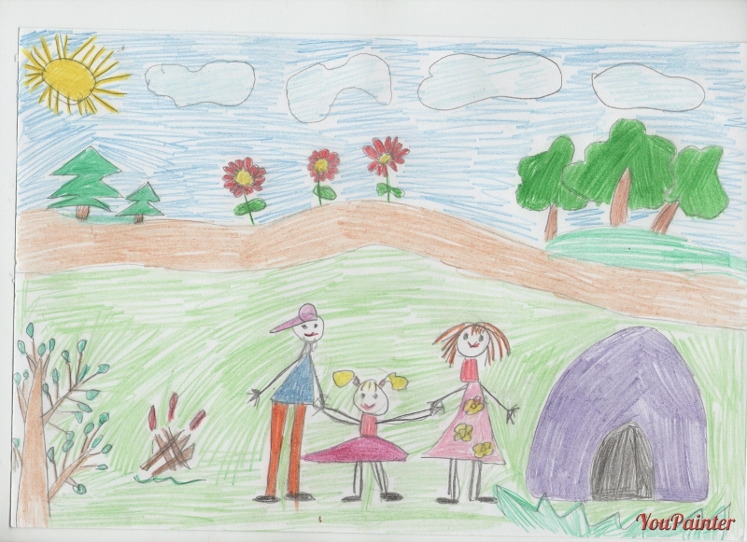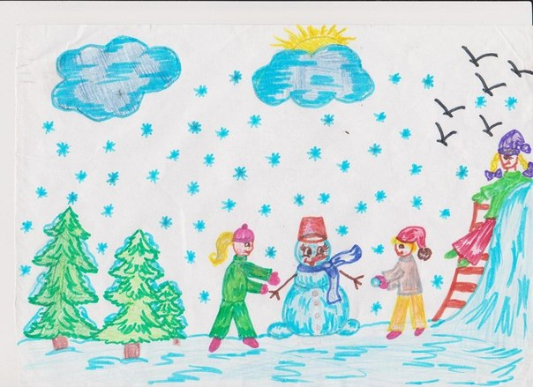
семья Блаженых
семья Шкаровых

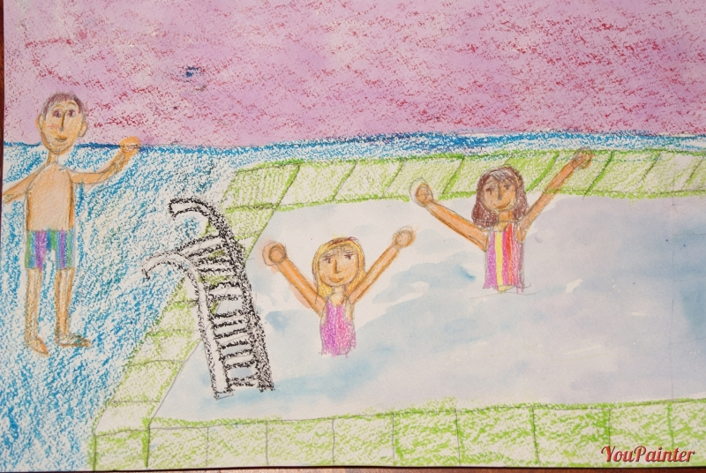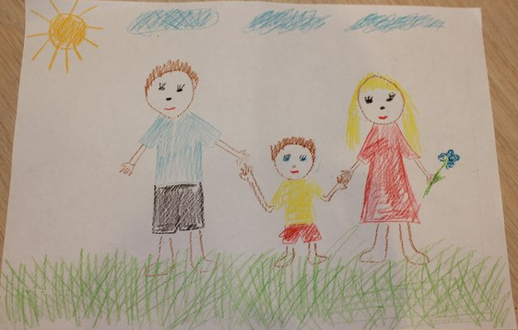
семья Сидоровых
семья Лаврентьевых

Моя мама

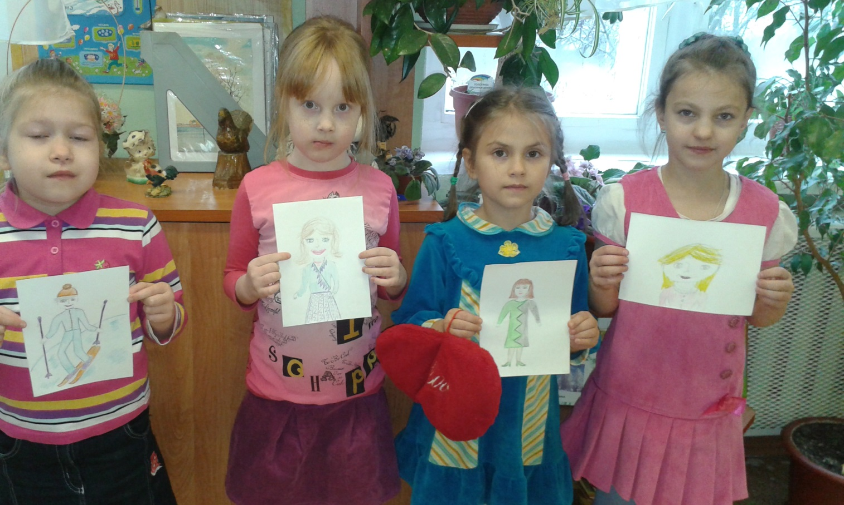

Моё сокровище

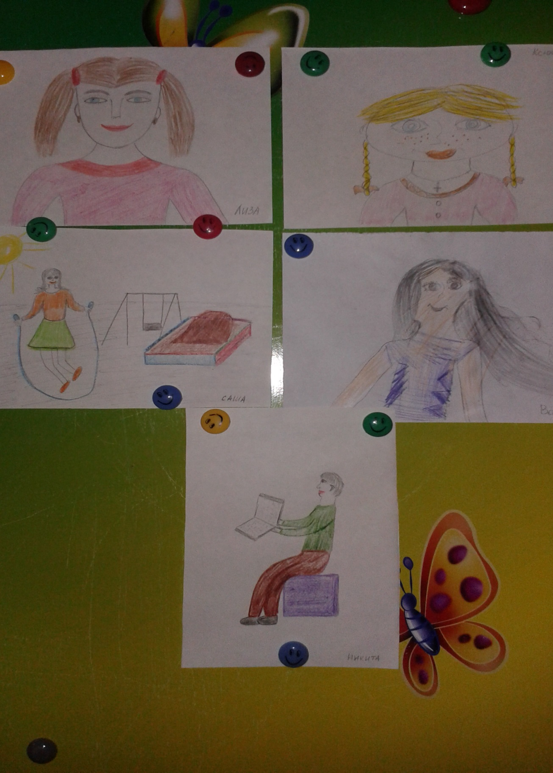

Герб семьи

